Программа подготовки классных руководителей к индивидуализации воспитательного процесса в колледже

Варзанова Мария Александровна
Schundel77@mail.ru

Отчет системы антиплагиат
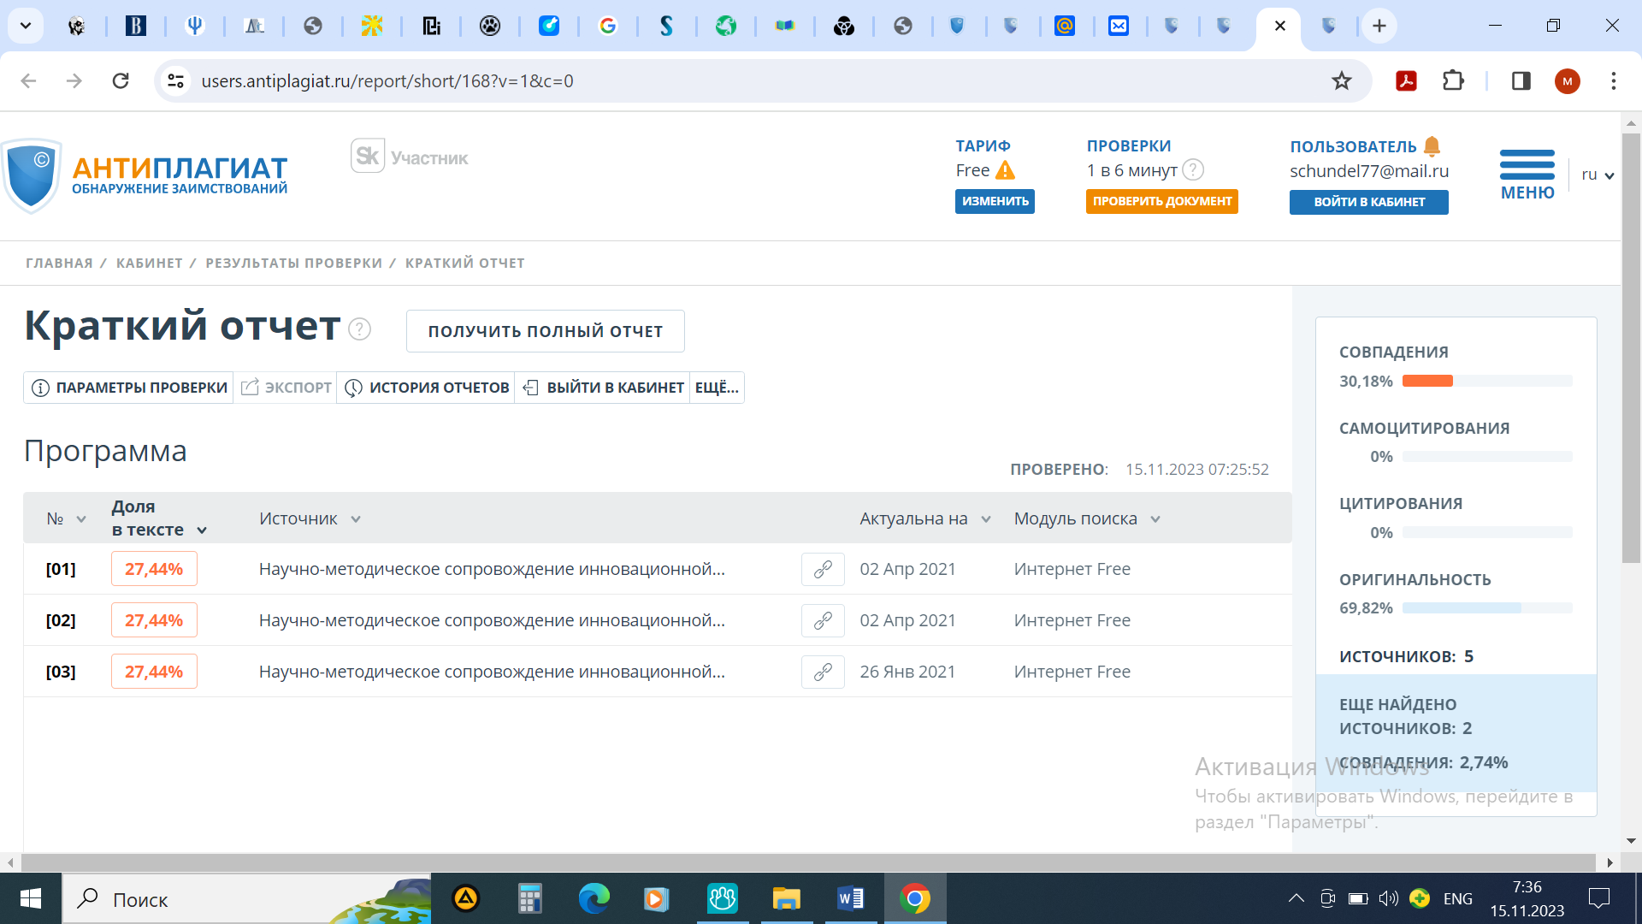
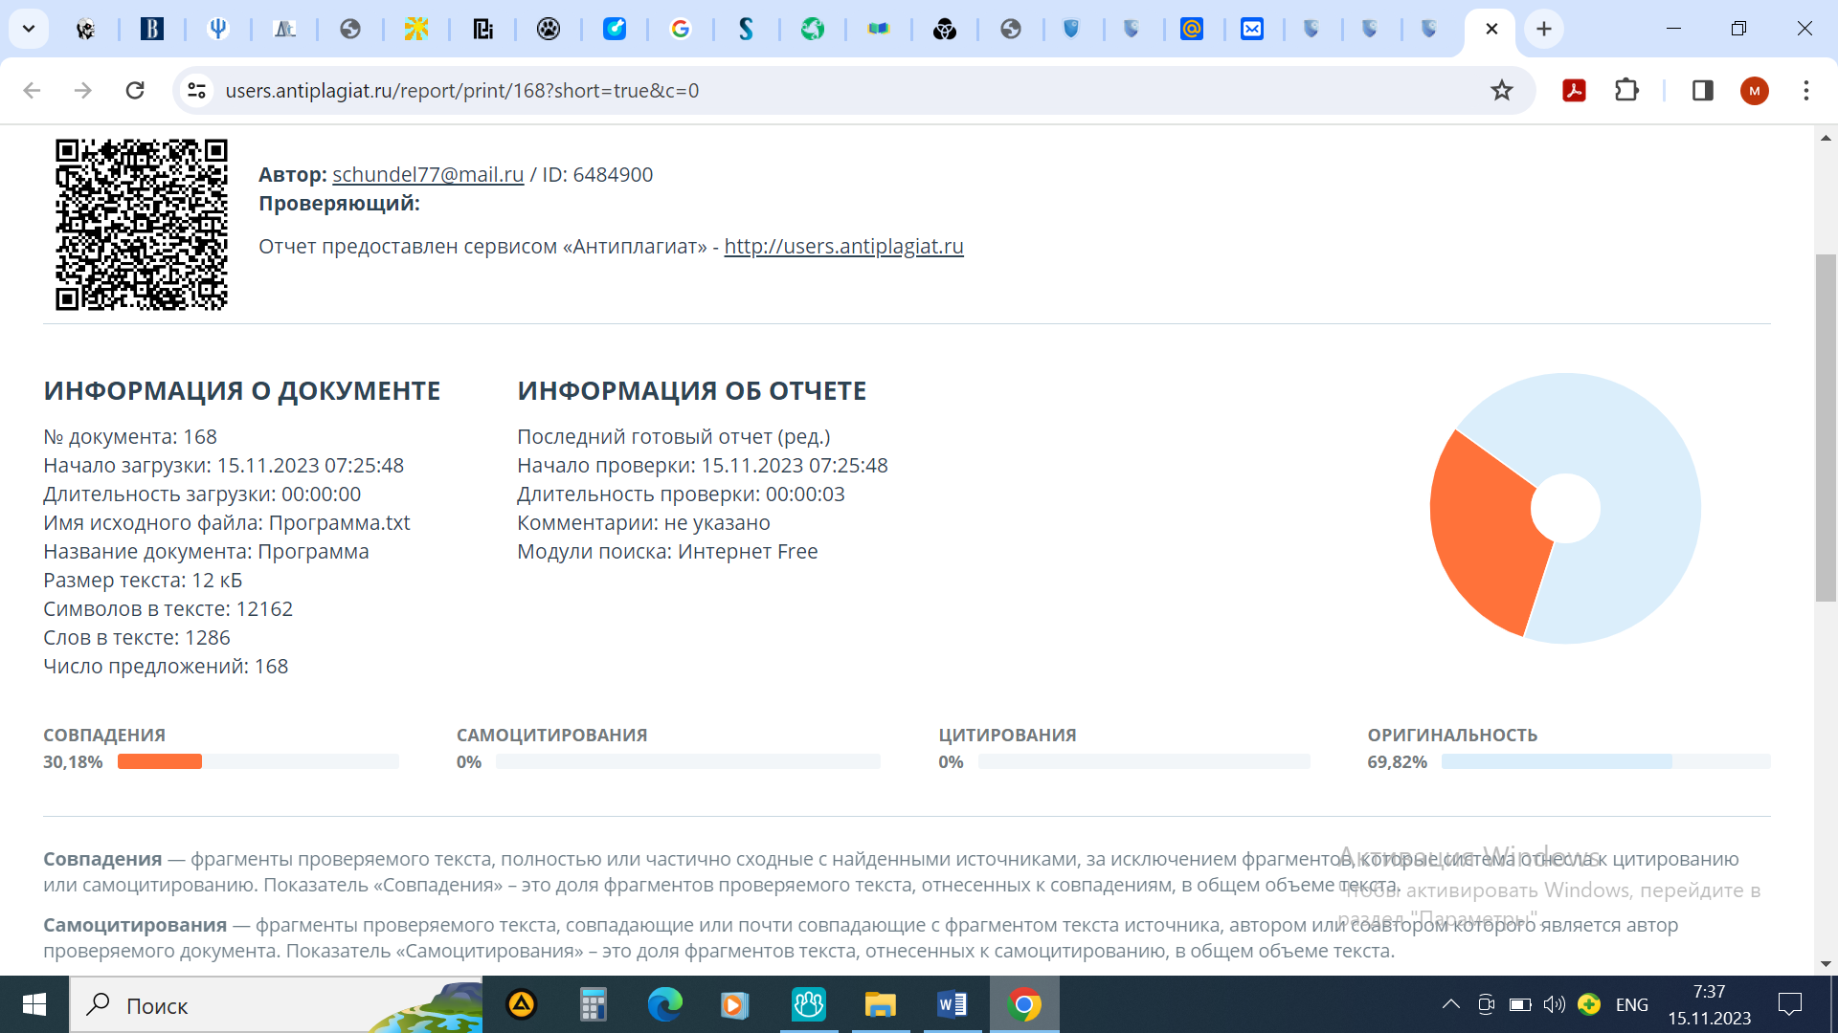
Актуальность проекта
Подготовка будущих специалистов в условиях модернизации профессионального образования призвана обеспечить не только приобретение фундаментальных профессиональных знаний и умений, но и развитие субъектности, сущностных личностных сил, потенциальных качеств студентов, позволяющих им творчески решать задачи жизненного и профессионального самоопределения. Одним из основных путей развития субъектности является индивидуализация воспитательного процесса. Однако исследования подтверждают наличие у значительной части классных руководителей профессиональных образовательных организаций трудностей в индивидуализации воспитательного процесса, самостоятельное решение которых вызывает у педагогов сложности. Таким образом, существуют противоречия:
- между требованиями современной системы профессионального образования к личности классного руководителя, предполагающими владение технологиями индивидуализации и недостаточным уровнем подготовленности к индивидуализации воспитательного процесса значительной части педагогов;
- между необходимостью освоения индивидуализации педагогами колледжей с целью развития личности студентов и трудностями, проблемами, возникающими у классных руководителей в ходе данной деятельности;
- между необходимостью осуществлять подготовку классных руководителей профессиональных образовательных организаций к индивидуализации воспитательной деятельности и недостаточной разработанностью содержательных и организационных аспектов данной проблемы в условиях колледжа.

Цель: апробация и внедрение программы подготовки классных руководителей к индивидуализации воспитательного процесса в колледже
Задачи | Предполагаемые результаты
1. Подобрать и разработать методики диагностики и самодиагностики с целью выявления дефицитов классных руководителей в освоении индивидуализации воспитательного процесса; | Методическое и психолого-педагогическое обеспечение диагностики индивидуализации воспитательного процесса в колледже
2. Выявить способы мотивации классных руководителей к подготовке к индивидуализации воспитательного процесса; | Разработан и внедрен комплекс мероприятий по мотивации классных руководителей.
3. Выявить, конкретизировать и апробировать средства подготовки классных руководителей к индивидуализации воспитательного процесса; | Разработаны методические рекомендации «Подготовка классных руководителей к индивидуализации воспитательного процесса».  Определены формы подготовки классных руководителей к индивидуализации воспитательного процесса.  Разработаны индивидуальные образовательные маршруты подготовки классных руководителей к индивидуализации воспитательного процесса.
4. Определить и апробировать формы и методы координации и регулирования взаимодействия классных руководителей в процессе подготовки к индивидуализации воспитательного процесса. | Разработан и внедрен комплекс мероприятий по организации внутриорганизационного обучения и обмена опытом классных руководителей.

Теоретическое и методическое обоснование
В качестве конкретно-научной методологической базы использованы:
- рефлексивно-деятельностный подход (А.В. Карпов, Т.П. Осипова, Г.Ф. Похмелкина, М.И. Рожков, С.Ю. Степанов, Г.П. Щедровицкий и др.), реализация которого позволяет классным руководителям осознать отношение к индивидуализации воспитательного процесса и на этой основе освоить способы воспитательной деятельности;
- субъектно-ориентированный подход (А.В. Москвина, И.Р. Пригожин, В.А. Сластенин и др.), направленный на создание условий, в которых классный руководитель проявляет и развивает свою субъектность в воспитательной деятельности, осознанно осваивая идеи индивидуализации.
Теоретической базой исследования являются:
- теории обучения взрослых (В.Т. Кудрявцев, С.А. Смирнов, О.К. Филатов);
- теории профессионального образования (С.И. Архангельский, А.В. Петровский, Д.В. Чернилевский);
- идеи современных концепций профессиональной подготовки педагогов (Н.С. Глуханюк, В.И. Загвязинский, Э.Ф. Зеер, И.А. Зимняя, Е.А. Климов, Н.В. Кузьмина, А.К. Маркова, Л.М. Митина, Ю.П. Поварёнков, Н.С. Пряжников, В.Д. Симоненко, В.А. Сластенин);
- теории и концепции формирования профессиональных компетенций педагогов (В.А. Адольф, Н.Ф. Ильина, А.П. Тряпицына, В.Д. Шадриков, И.С. Якиманская);
- теоретические положения технологического подхода к организации педагогического процесса (Г.К. Селевко, А.П. Чернявская, В.В. Юдин);
- идеи индивидуализации образовательного процесса (Е.А.Александрова, Л.В. Байбородова, Т.В. Бурлакова и Т.М. Ковалева);
- идеи и концепции психолого-педагогического и педагогического сопровождения профессионально-личностного становления, развития педагога (Г.Д. Бабушкин, Л.В. Байбородова, Л.В. Вершинина, Э.Ф. Зеер, И.А. Зимняя, М.В. Каминская, Л.А. Коростылёва, А.К. Маркова, Л.М. Митина, Л.Ф. Михальцова, М.И. Рожков, А.П. Чернявская и др.);
- идеи научно-методического сопровождения профессиональной деятельности (Е.Э. Воропаева, В.С. Лазарев, В.П. Ларина, М.М. Поташник).

Практическая значимость проекта
Практическая значимость проекта состоит в том, что разработаны и апробированы методические материалы, использование которых позволит классным руководителям осуществлять целенаправленное сопровождение индивидуализации воспитательного процесса, что будет способствовать его развитию, а также профессиональному развитию педагогов:
- комплекс диагностических методик, позволяющих выявить отношение классных руководителей к индивидуализации, их стиль реагирования на изменения и уровень рефлексивности;
- методические рекомендации для классных руководителей по реализации индивидуализации воспитательного процесса.
- повышение осознания педагогами значимости своего профессионального развития.
- повышение уровня квалификации педагогов.
- разработанные классными руководителями индивидуальные маршруты для студентов.
Большую значимость результаты проекта будут иметь на постпроектном этапе, когда появится возможность трансляции полученного опыта и переноса разработанной программы, как части повышения квалификации классных руководителей ПОО.
Распространение и внедрение результатов программы может быть реализовано через:
- издание методических рекомендаций, описывающих опыт реализации программы;
- проведение семинаров-совещаний с целью трансляции результатов проекта;
- публикация статей по теме инновационного проекта.
Технологии и методики
В основе подготовки лежат субъектно-ориентированные технологии.
Мотивационное обеспечение предполагает демонстрацию положительных образцов, дискуссию, в частности методики «Если бы», применение методов устной и письменной рефлексии, материального и нематериального стимулирования;
Научно-методическая поддержка профессионального саморазвития преподавателей эффективна при использовании тренинга «Как преодолеть педагогические стереотипы и барьеры к инновациям», решении педагогических ситуаций и кейс-стади «Наши стереотипы», «Преподаватель глазами…», проведении мастер-классов «Проектирование ИОМ», «Средства индивидуализации», «Возможности использования ИКТ в инновационном процессе», методическом и образовательном аутсорсинге.
Регулирование и координирования взаимодействия в совместной инновационной деятельности преподавателей реализуется за счет педагогических советов, методических объединений, работы проблемных и творческих групп.
Описание проекта
№ | Наименование действия (мероприятия) | Результат
 | Разработка Приказа о создании рабочей группы. | Приказ о создании и деятельности рабочей группы.
 | Заседания рабочей группы. | Протоколы решений рабочей группы
 | Подбор диагностических материалов (анкет, тестов). | Подобраны диагностические методики.
 | Организация диагностики педагогов и студентов с целью выявления у классных руководителей дефицитов при освоении индивидуализации воспитательного процесса. | Выявлены дефициты педагогов в освоении индивидуализации воспитательного процесса.
 | Анализ результатов диагностики. | Описаны результатов диагностики.
 | Корректировка программы с учетом выявленных результатов диагностики дефицитов педагогов. | Программу подготовки педагогов к индивидуализации воспитательного процесса
 | Заседание рабочей группы. | Принятие программы подготовки педагогов к индивидуализации воспитательного процесса
 | Самодиагностика педагогов. | Выявлены дефициты педагогов в индивидуализации образовательного процесса.
 | Анализ самодиагностики. | Описаны результатов диагностики.
 | Размещение материалов об индивидуализации на электронном ресурсе колледжа | Комплект теоретических материалов о сущности и значении индивидуализации воспитательного процесса
 | Педагогический совет по обсуждению плана научно-методической работы колледжа с учетом индивидуализации воспитательного процесса. | Утвержденный план научно-методической работы колледжа год учетом индивидуализации воспитательного процесса.
 | Уточнение распределения обязанностей участников инновационной деятельности | Описание обязанностей участников реализации программы подготовки
 | Педагогический совет на тему «Возможности индивидуализации воспитательного процесса» | Формирование положительного отношения к индивидуализации воспитательного процесса
 | Методическое объединение «Классный руководитель» | Определение целей и задач, основных проблемные вопросы в освоении индивидуализации воспитательного процесса;  Выбор форм взаимодействия классных руководителей, обмена опытом, взаимопомощи, поддержки участников проекта.
 | Тренинг по преодолению сопротивления инновационной деятельности | Повышение мотивации классных руководителей к освоению индивидуализации воспитательного процесса
 | Рефлексивный семинар | осознание классными руководителями необходимости индивидуализации
 | Консультации преподавателей ЯГПУ им. К.Д. Ушинского | Повышение уровня знаний об индивидуализации
 | Методическое объединение «Классный руководитель» | Знакомство с результатами работы
 | Педагогический совет «Теоретические аспекты индивидуализации воспитательного процесса» | Повышение уровня знаний об индивидуализации, формирование положительного отношения к инновации
 | Методический семинар «Проектирование классного часа с использованием индивидуальных образовательных маршрутов» | Проектирование элементов классного часа
 | Методический семинар на тему «Средства индивидуализации воспитательного процесса» | Подробное знакомство с возможностями применения индивидуализации в воспитательном процессе
 | Мастер-класс на тему «Проектирование индивидуальных маршрутов» | Овладение умением проектировать индивидуальный маршрут
 | Методическое объединение «Классный руководитель» | Знакомство с результатами работы
 | Участие в конференции «Чтения К.Д. Ушинского» | Выступления педагогов с опытом реализации индивидуализации воспитательного процесса
 | Подготовка статей по материалам конференции | Статьи в сборник материалов конференции
 | Педагогический совет «Анализ результатов индивидуализации воспитательного процесса» | Обсуждение результатов индивидуализации, принятие решений о дальнейшей реализации программы
 | Подготовка и издание Методического вестника | Методический вестник с материалами педагогов по индивидуализации воспитательного процесса
 | Самодиагностика педагогов. | Определение уровня освоения индивидуализации воспитательного процесса.
 | Анализ самодиагностики. | Описаны результатов диагностики.
 | Подготовка и издание методических рекомендаций | Методические рекомендации «Подготовка классных руководителей профессиональных образовательных организаций к индивидуализации воспитательного процесса»
 | Подготовка и издание материалов семинаров и иных методических мероприятий, направленных на работу по подготовке классных руководителей к индивидуализации образовательного процесса и повышению их профессиональной компетентности. | Сборник материалов семинаров и иных методических мероприятий.

Отражение материалов на сайте организации
http://rpcollege.ru/static/place
Список используемой литературы
- Байбородова, Л. В. Принципы организации индивидуальной образовательной деятельности студентов в педагогическом вузе / Л. В. Байбородова. – Текст : непосредственный // Ярославский педагогический вестник. – 2016. – № 2. – С. 35–41.
- Варзанова, М.А. Индивидуализация подготовки педагогов к инновационной деятельности / М.А. Варзанова // Евразийский образовательный диалог: материалы международного форума / Под ред. И. В. Лободы, А. В. Золотаревой. — Ярославль: ГАУ ДПО ЯО ИРО, 2019. – С. 452 – 455.
- Варзанова, М.А. Опыт подготовки педагогов к индивидуализации образовательного процесса/ М. А. Варзанова // Педагогика и психология современного образования: теория и практика: материалы конференции «Чтения Ушинского». - Ярославль: РИО ЯГПУ, 2019. С. - 117 – 121.
- Варзанова М.А. Организационно-педагогические условия сопровождения инновационной деятельности преподавателей / М.А. Варзанова // Развитие современного высшего образования в России и зарубежных странах: коллективная монография/ отв. ред. А.Ю. Нагорнова. – Ульяновск: Зебра, 2020. С. 149 – 158.
- Воропаева, Е. Э. Научно-методическое обеспечение развития готовности педагогов к инновационной деятельности [Текст] : учебно-методическое пособие / Е. Э. Воропаева, М. В. Лагунова. – Шуя : Изд-во Шуйского фил. ИвГУ, 2014. – 204 с.
- Карпов, А. В. Рефлексивность как психическое свойство и методика ее диагностики Текст / А. В. Карпов // Психологический журнал. – 2003. – Т. 24. – № 5. – С. 45–57.
- Чернявская, А. П. Психологические предпосылки формирования партнерской позиции педагога как основа эффективной профессиональной деятельности Текст / А. П. Чернявская // Ярославский педагогический вестник : научный журнал. – 2012. – № 1. – Том II (Психолого-педагогические науки). – С. 274–280.

